Kontaktnetz FU – lettre d’information n° 152 – janvier 2017

Passau, im Januar 2017

Liebe Kolleginnen und Kollegen,

heute erhalten Sie die lettre d’information n° 152 des „Kontaktnetzes FU“.

Wie üblich ist jede Art der Rückmeldung auf diese lettre d’information willkommen.
Sie dürfen das Kontaktnetz auch gerne an interessierte Kolleginnen und Kollegen weiterempfehlen.
(Aufnahme ins Kontaktnetz unter Angabe Ihrer Schul- und evtl. Privatadresse per E-mail an: k.jopp-lachner@uni-passau.de).

Alle bisher erschienen lettres d’info können Sie auf der Französisch-Website der Uni Passau herunterladen.
Auf der Suche nach Materialien und Tipps dürfen Sie sich auch gerne direkt an mich wenden.

Meilleures salutations

Karlheinz Jopp-Lachner

Inhalt:

- Les citations, les histoires drôles ... et les images du mois (passé)

- Urgent! – (mehr oder weniger) Dringende Anliegen und aktuelle Anfragen
- Le Français à Passau – Französisch an der Uni Passau – Fachdidaktik als « Relais-Station » zwischen Universität und schulischer Praxis
  - Materialien zur Sprachenberatung
  - RLFB, SchiLF
- J’y vais! - formations continues et autres manifestations – Fortbildungen und andere Veranstaltungen
- Infos et liens utiles – Nützliche Informationen und Linktipps
- Médias – Fernsehtipps u.a.
- Livres, revues - Bücher, Zeitschriften
- Logiciels - Software

Pour vos cours de français - Unterrichtsmaterialien und - ideen
  - Concours
  - Les Petits Citoyens
  - Quelques sites intéressants
  - Weblettres
  - Le point du FLE

I. En vrac - Hinweise von KollegInnen

les citations , …

les histoires drôles …

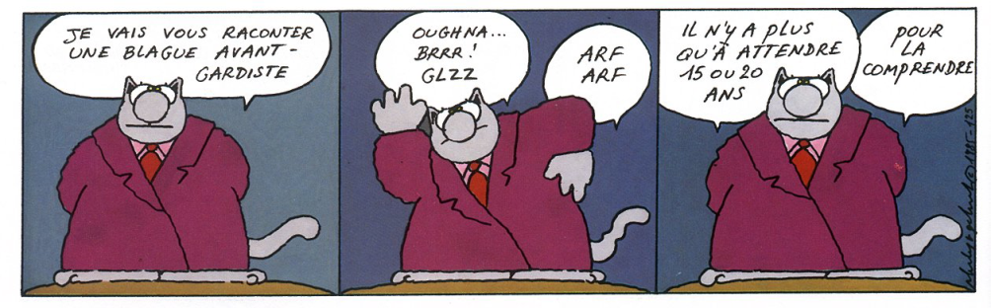

Un jour un homme se présente pour un examen de la vue. Il dit à la secrétaire :
– Je viens voir l’ausieutiste.
– Vous devez vouloir dire l’oculiste…
Et l’homme de répondre :
– Non, non… C’est aux yeux que j’ai mal…

… et les images du mois (passé):

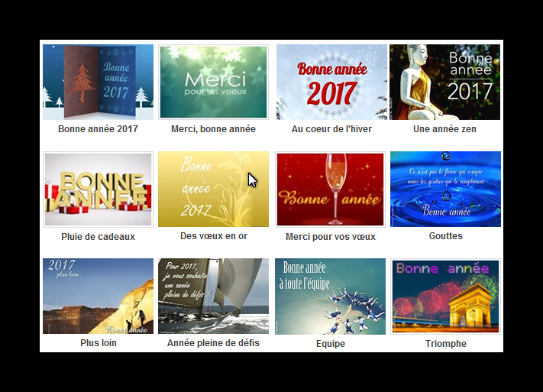

Le Monde diplomatique, déc. 2016

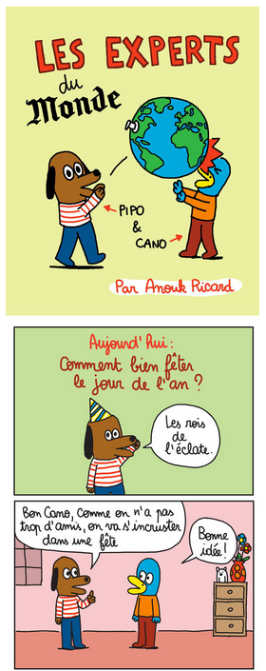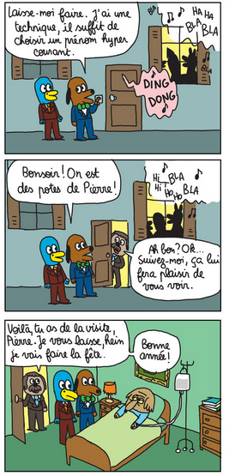
http://abonnes.lemonde.fr/bande-dessinee/article/2016/12/26/les-experts-du-monde-episode-23_5053908_4420272.html

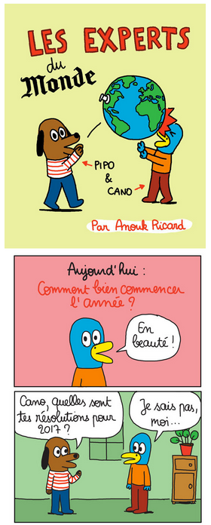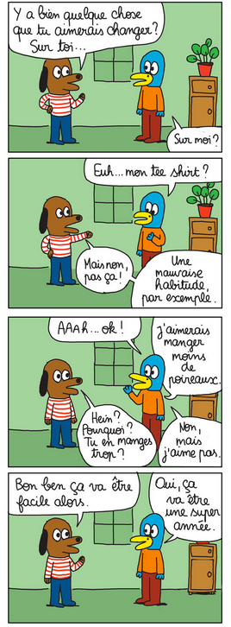

http://abonnes.lemonde.fr/bande-dessinee/article/2017/01/02/les-experts-du-monde-episode-24_5056281_4420272.html

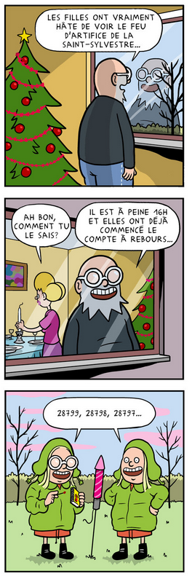
http://abonnes.lemonde.fr/bande-dessinee/article/2016/12/31/kinky-cosy-dernier-episode_5055950_4420272.html

Sciences humaines, 19-12-2016

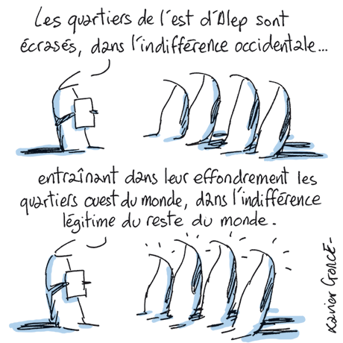

Le Monde, 14-12-2016

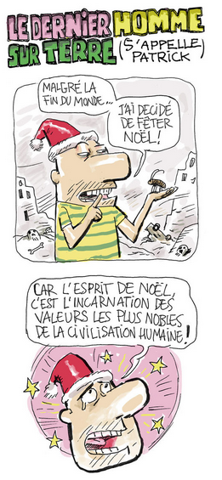
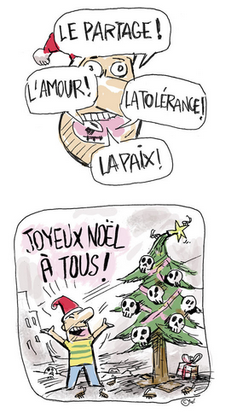

http://abonnes.lemonde.fr/bande-dessinee/article/2016/12/23/le-dernier-homme-sur-terre-s-appelle-patrick-episode-5_5053196_4420272.html

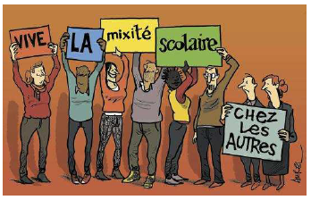
Le Monde, 11-12-2017

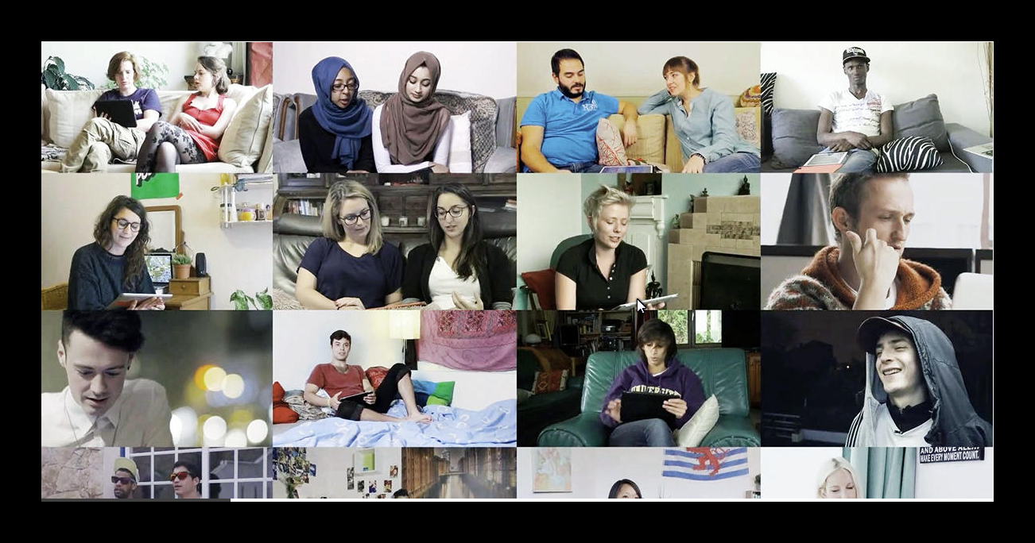
https://lejournal.cnrs.fr/articles/le-grand-miroir-de-la-jeunesse-francaise

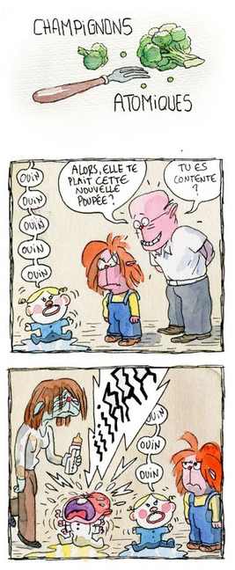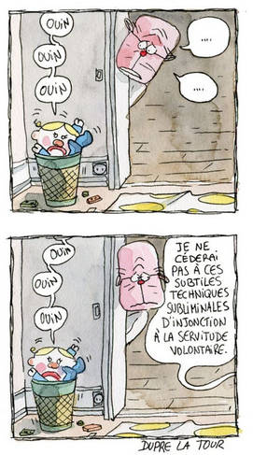
http://abonnes.lemonde.fr/bande-dessinee/article/2016/12/08/champignons-atomiques-episode-22_5045283_4420272.html

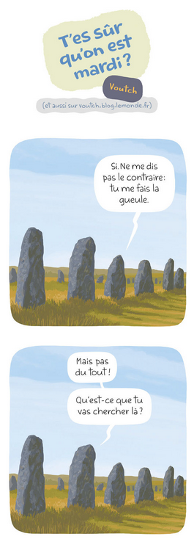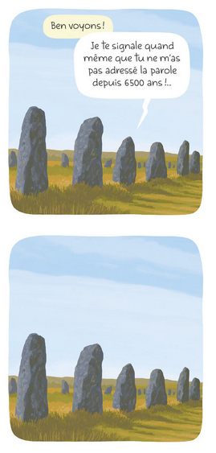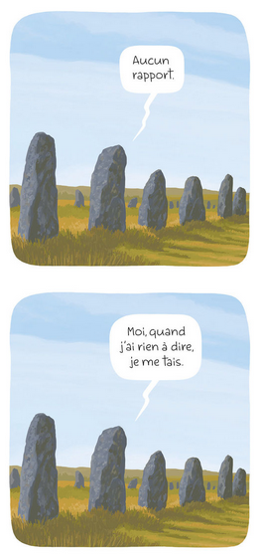
http://abonnes.lemonde.fr//bande-dessinee/article/2016/12/06/t-es-sur-qu-on-est-mardi_5043924_4420272.html

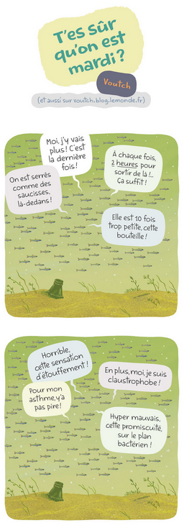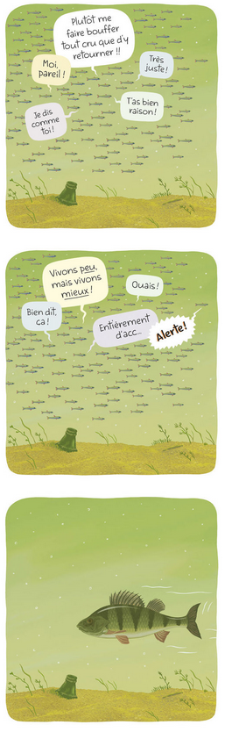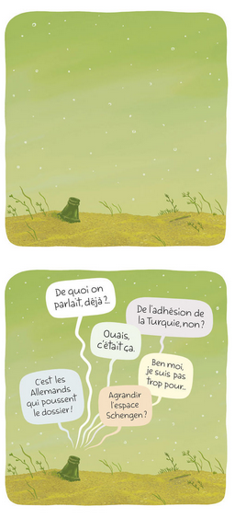
http://abonnes.lemonde.fr/bande-dessinee/article/2016/12/27/t-es-sur-qu-on-est-mardi-episode-25_5054276_4420272.html

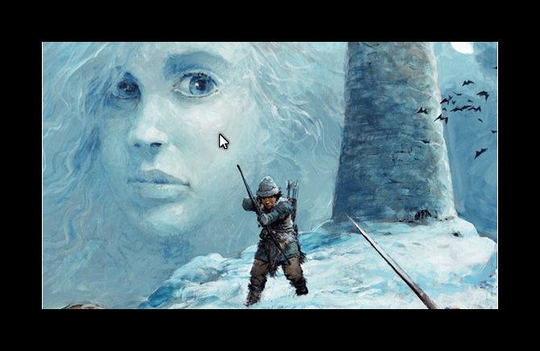

http://www.izneo.com/event/411/promo-vacances-noel-2016

Radiographie de l’état de la France
- Une croissance décevante
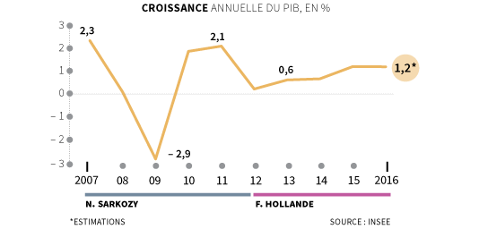
- Un déclin industriel continu
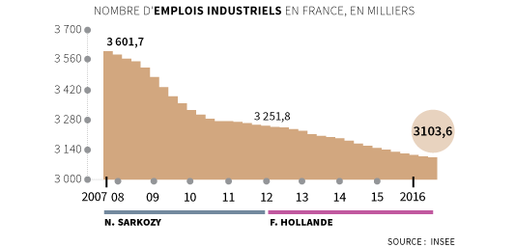
- Moins de défaillances d’entreprises
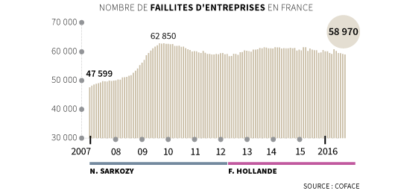
- La fameuse courbe du chômage fléchit
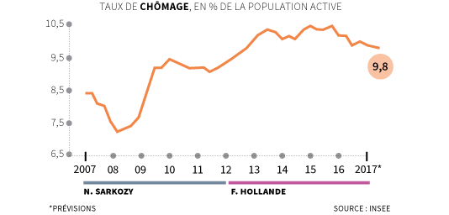
- Une moindre croissance du pouvoir d’achat
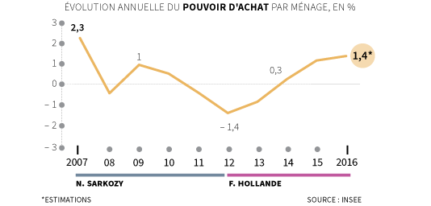
- Déficit public : l’enjeu des 3 %
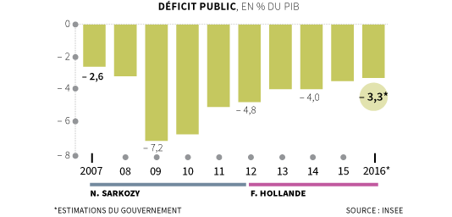
http://abonnes.lemonde.fr/economie/article/2016/12/16/radiographie-de-l-etat-de-la-france_5049914_3234.html

Urgent! – (mehr oder weniger) Dringende Anliegen und aktuelle Anfragen

Nutzen Sie die Gelegenheit, interessante Informationen und Ihre (möglichst konkreten) Anfragen über das Kontaktnetz weiterzugeben!
Senden Sie einfach eine Nachricht an: k.jopp-lachner@uni-passau.de

> zurück zum Inhalt

- Le Français à Passau – Französisch an der Uni Passau - Fachdidaktik als « Relais-Station » zwischen universität und schulischer Praxis

Materialien zur Sprachenberatung auf CD-Rom
(laufend aktualisiert)
Sie können bei mir (für 2,50 Euro + 2,50 Euro Versandkosten) die folgende CD-Rom bestellen:

„Le français - pourquoi? –
Materialien für eine Informationsveranstaltung
zum (Markt-)Wert des Französischen“
(vgl. auch meinen Vortrag zur Sprachenwahl
„Moderne Fremdsprachen – Brücken in die Zukunft“)

Inhalt:
- Frankreich
- als Reiseland
- als unser wichtigster Nachbar und politischer Partner
- als unser wichtigster Handelspartner (Statistiken)
- als Kulturland
- Französisch
- als Bildungssprache
- als Brückensprache
- als Wissenschaftssprache
- als internationale Verkehrssprache (Francophonie)
- als Zusatzqualifikation in vielen Berufen
- an der Uni Passau
- oder Latein?
- Dt.-frz. Sprachenpolitik – Förderung der Sprache des Nachbarn
- Vorträge, (Power-Point-) Präsentationen
- Grafiken
- Verschiedenes (DELF-DALF, Europäischer Referenzrahmen u.a.)

RLFB, SchiLF
Zu folgenden Themen kann ich Fortbildungsveranstaltungen oder Vorträge anbieten (Stand: Januar 2014)

(1) | Schüleraktivierung durch spielerische Elemente im Französischunterricht
(2) | Schüleraktivierende Unterrichtsformen im Französischunterricht
(3) | Images déclencheuses (1) - Schüleraktivierender Einsatz von Bildmaterial im Französisch-unterricht
(3a) | Images déclencheuses (2) - Schüleraktivierender Einsatz von Videomaterialien im Französischunterricht
(4) | Littérature d‘enfance et de jeunesse - Bücherkiste, methodische Anregungen, Unterrichts-materialien
(5) | Réveillez-vous, le virus tue encore! - Anregungen zur Behandlung einer (lebens)wichtigen Themas im Französischunterricht
(6) | Malika Secouss, Titeuf et les autres – Schüleraktivierender Einsatz von bandes dessinées im Französischunterricht
(7) | BD, littérature de jeunesse, histoires drôles, images déclencheuses - trop belles pour la grammaire? - Grammatik integrativ
(8) | En avant la zizique - Vom Chanson zum Musikvideoclip
(9) | Sale(s) temps - nichts zu lachen im Grammatikunterricht ?
(10) | Le français avec les histoires drôles - Witze im Französischunterricht. Textsammlung mit methodischen Vorschlägen
(11) | La communication orale en classe de français - Mündlichkeit und mündliche Prüfungen im Französischunterricht
(12) | BD, Video, Multimedia – Medieneinsatz zur Förderung mündlicher Kompetenzen im FU
(13) | Hors ligne et en ligne – le français en salle multimédia
(14) | Allemagne, sœur blafarde – Das Deutschlandbild im modernen französischen Chanson  (Vortrag mit Hörbeispielen und Musikvideoclips)
(15) | De la Grande Sophie au Grand Corps Malade (en passant par Disiz la peste): la chanson francophone se porte (très) bien – kompetenz- und inhaltsorientierter FU mit aktuellen Chansons und Musikvideoclips
(16) | Moderne Fremdsprachen – Brücken in die Zukunft  (Vortrag mit Power-Point Präsentation zur Sprachenwahl am Gymnasium)
(17) | Eierlegende Wollmilchsäue auf C2-Niveau? - Fremdsprachenlehrerbildung und die (mögliche) Rolle der Ausbildung am Sprachenzentrum. Bemerkungen aus der Perspektive des Sprachlehrers und FS-Didaktikers (Vortrag mit Power-Point-Präsentation)
(18) | Les plus courts sont les meilleurs: motivierende Spracharbeit mit Werbespots, dessins animés  und Kurzfilmen (Atelier im Multimediaraum)
(19) | Der Sprachenlerner als „intermédiaire linguistique et culturel“ - Sprachmittlung im Französischunterricht (1) (Vortrag/Atelier)
(19a) | Der Sprachenlerner als „intermédiaire linguistique et culturel“ - Sprachmittlung im Französischunterricht (2): Sprachmittlungsaufgaben erstellen und bewerten (Vortrag/Atelier)
(20) | La pub - créatrice de désirs. Inhalts-, kompetenzorientierte und multimediale Arbeit bei der Auseinandersetzung mit einem „notorisch heißen Bereich“ (Atelier u.a. mit Werbeclips, Zeitungsanzeigen und Chansons)
(21) | Interkulturelles Lernen mit Videos (Vortrag/Atelier)
(22) | Grammatik in Zeiten der Kompetenzorientierung
(23) | Femmes indignes – fils de Boches: les tondues et les enfants franco-allemands –  Ein (Rück-)Blick auf ein schwieriges Kapitel deutsch-französischer Geschichte (mit Anregungen und Materialien für den Unterricht)
(24) | Wortschatzerwerb und Wortschatzarbeit im kompetenzorientierten Französischunterricht
(25) | „Qu’est-ce qu’ils ont fait, mon Dieu?“ – Les attentats en France, la République et ses enfants désintégrés
(26) | Le drapeau tricolore en rupture de stock: radicalisations, peurs, états d’urgence – la République en temps de guerres (Überlegungen und Materialien für die Behandlung eines aktuellen, schwierigen und komplexen Themas im FU)

Anfragen bitte an : k.jopp-lachner@uni-passau.de

> zurück zum Inhalt

- J’y vais! - formations continues et autres manifestations – Fortbildungen und andere Veranstaltungen

- 11.März 2017: VdF-Tagung Erlangen

- 20.Juli 2017: RLFB Uni Passau
« Les moyens linguistiques en action – Grammatik und Wortschatz im kompetenzorientierten Französischunterricht »

> zurück zum Inhalt

- Infos et liens utiles – Nützliche Informationen und Linktipps
(vgl. auch „Pour vos cours de français - Unterrichtsmaterialien und – ideen“)

      - Actualité / société
      - Pédagogie – Education
      - Langue(s)
      - Francophonie
      - Littérature - Culture
- chanson – infos et nouveautés
- cinéma
      - Histoire et géographie
      - France-Allemagne-Europe

- Actualité / société

Une jeunesse perdue ?
https://lejournal.cnrs.fr/articles/le-grand-miroir-de-la-jeunesse-francaise
La génération 2017 est-elle déjà la génération perdue ? Près de 200 000 jeunes Français et 600 000 jeunes européens ont répondu au questionnaire Generation What lancé sur le web et soutenu par des médias. Dans le Journal du CNRS, la sociologue Anne Muxel en tire les principaux enseignements. L'enquête dresse le portrait d'une génération française très pessimiste, qui rejette les politiques et mise sur la débrouille individuelle.

Comment les jeunes s'informent-ils ?
http://www.injep.fr/boutique/jeunesses-etudes-et-syntheses/information-des-jeunes-vers-des-parcours-plus-fluides-entre-le-physique-et-le-numerique/446.html
Comment les jeunes, dans leur parcours d'information, vivent-ils et gèrent-ils les allers-retours et les complémentarités entre la sphère physique (présentiel, lieux, mobilité, documents papier, etc.) et la sphère numérique (sites, réseaux sociaux, moteurs de recherche, etc.) ? Les résultats d'une expertise publiée par l'Injep permettent d'identifier des synergies et d'éventuelles continuités entre ces deux environnements, en particulier dans les interactions entre jeunes et professionnels, dans les usages des espaces et des temps liés à l'information des jeunes.
L'enquête montre par exemple la prédominance du smartphone sur l'ordinateur. " Plus des deux tiers des jeunes de 15 à 30 ans interrogés dans le cadre de l'enquête par questionnaire ont déclaré se connecter le plus souvent à Internet via un Smartphone. Ce mode d'accès devance l'ordinateur fixe ou portable. Mais pour le public observé, cette réalité pose question en termes d'accès à l'information, d'efficacité de la recherche et d'inclusion sociale. On constate que le Smartphone remplace l'ordinateur dans bien des familles, pour des raisons économiques évidentes". Or les jeunes ont rarement des smartphones et des abonnements de qualité ce qui conduit l'Injep à relativiser la démocratisation d'Internet.
" Cet état de fait redonne sens à l'offre des espaces dédiés, nombre de jeunes déclarant venir dans un Point Information Jeunesse (PIJ) précisément parce que la recherche d'information sur Internet y est plus pratique que sur un Smartphone".

Plus de bénévoles parmi les jeunes depuis les attentats
http://www.scienceshumaines.com/plus-de-benevoles-parmi-les-jeunes-depuis-les-attentats_fr_37434.html
Le taux d’engagement des jeunes a connu un bond en France depuis les attentats de 2015. La part des 18-30 ans donnant du temps à une association est ainsi passée de 26 % à 35 % entre 2015 et 2016. Plus encourageant encore, selon cette enquête du Crédoc, c’est surtout l’engagement régulier, hebdomadaire, qui a le plus progressé (14 % contre 9 % en 2015). Pour les auteurs de l’étude, il existe un lien direct avec les récentes attaques terroristes. Ainsi, un jeune sur cinq cite l’envie de s’engager comme l’une des conséquences des attentats du 13 novembre. De fait, près de la moitié des jeunes qui évoquaient ce désir donnent de leur temps de manière bénévole. La hausse est d’autant plus marquée chez les jeunes peu diplômés (elle passe de 13 à 27 % pour les non-titulaires du bac), et plus encore parmi les jeunes employés (de 13 à 31 %) et ouvriers (de 15 à 31 %). « On observe en quelque sorte un effet de rattrapage de la jeunesse moins diplômée, même si ces jeunes restent plus éloignés de l’engagement bénévole que les diplômés du supérieur », relève le Crédoc. En effet, parmi les diplômés du supérieur, l’implication dans une association est particulièrement haute et concerne 40 % des jeunes. Au-delà des effets des attentats, ce phénomène s’inscrit dans une tendance de long terme. Une enquête publiée récemment par France Bénévolat montre que l’engagement associatif a progressé régulièrement depuis 2010 à raison de 2,8 % de bénévoles en plus par an, soit une hausse de 17 % en six ans. Elle révèle en outre que cette augmentation est largement tirée par la participation bénévole des jeunes de 15 à 35 ans. Pour le Crédoc, il faudra suivre dans le temps l’engagement bénévole des jeunes afin de confirmer l’impact des attentats.
Isa Aldeghi et al., Baromètre DJEPVA sur la jeunesse.

> zurück zum Inhalt

- Pédagogie – Education

Pisa 2015

Pisa... Mode d'emploi
http://www.cafepedagogique.net/lexpresso/Pages/2016/12/06122016Article636166320610652285.aspx
Mardi 6 décembre, les premiers résultats de Pisa 2015 sont publiés par l'OCDE. C'est l'occasion de revenir sur cette évaluation internationale. Comment est-elle fabriquée ? Que penser de la fiabilité de Pisa ? Comment sont constituées les épreuves et les échantillons d'élèves ?

Etude PISA, une « pièce à conviction » pour pointer les forces et faiblesses des systèmes scolaires
http://abonnes.lemonde.fr//education/article/2016/12/06/pisa-bien-lire-la-notice-avant-usage_5043907_1473685.html
« PISA montre que » ; « PISA nous apprend que »… Dans les débats politiques sur l’école, rares sont les discours qui ne s’appuient pas sur le Programme international pour le suivi des acquis des élèves (PISA). L’étude de l’Organisation de coopération et de développement économiques (OCDE), qui évalue, tous les trois ans, les élèves de 15 ans en lecture, mathématiques et sciences, est une référence. Réservée, à ses débuts, à un cercle d’initiés, elle est devenue un élément-clé du débat sur l’éducation. Une « pièce à conviction » pour pointer les forces et faiblesses de notre système scolaire. Dès lors, de nombreux spécialistes s’interrogent : quelle crédibilité accorder à PISA ? Quelles sont les bonnes raisons de la prendre au sérieux, ou au contraire, de s’en méfier ?

Pisa 2015 : Publication des résultats
http://www.cafepedagogique.net/lexpresso/Pages/2016/12/06122016Article636166071950318866.aspx
Comment la France se classe-t-elle dans l'enquête internationale Pisa sur l'efficacité des système éducatifs ? Avons nous enrayé la baisse régulière des résultats depuis 2000 ? Ou au contraire s'est elle accentuée ? Que nous apprend Pisa sur l'enseignement des sciences, la spécialité de cette édition, en France par rapport aux standards internationaux ? Enfin puisque exceptionnellement la ministre se déplace ce 6 décembre pour la publication du rapport, quelles recommandations l'Ocde fait-elle à la France ? Alors que la politique éducative ne fait pas consensus entre le gouvernement et l'opposition, l'Ocde va--elle soutenir la refondation et les réformes ou au contraire aller dans le sens des programmes de l'opposition ?

Les élèves français dans la moyenne
http://abonnes.lemonde.fr/education/article/2016/12/06/enquete-pisa-les-eleves-francais-dans-la-moyenne_5044175_1473685.html
Les enquêtes sur l’école passent, et le diagnostic ne varie pas : notre système éducatif est profondément inégalitaire. S’il sait produire une élite, il se révèle incapable de résorber son « noyau dur » d’élèves en échec scolaire, qui sont principalement issus de milieux défavorisés. Une fois de plus, l’enquête PISA (Programme international pour le suivi des acquis) à propos des élèves à 15 ans, réalisée en 2015 et rendue publique par l’Organisation de coopération et de développement économiques (OCDE), mardi 6 décembre, fait de la France l’un des pays où le déterminisme social est le plus fort. Et ce, en dépit des alternances politiques et des réformes successives.
La France dans la moyenne sauf pour les inégalités...
http://www.cafepedagogique.net/LEXPRESSO/Pages/2016/12/06122016Article636166071950318866.aspx
Après Timss on pouvait s'attendre à des résultats désastreux pour Pisa 2015. En apparence c'est la stabilité qui l'emporte avec des scores qui tournent autour de la moyenne de l'Ocde. Si les résultats ont cessé de dégringoler, les écarts entre les disciplines augmentent. Alors que le niveau en français se redresse, celui des sciences ne bouge pas mais le niveau en maths décroche. Surtout les écarts se creusent entre les élèves favorisés et les défavorisés, entre les autochtones et les immigrés, entre la filière professionnelle et la générale. Avec Pisa 2015, au pays de l'égalité revendiquée, le système éducatif montre encore un peu plus le chemin des inégalités...

Les recommandations de l'Ocde pour l'école française
http://www.cafepedagogique.net/lexpresso/Pages/2016/12/06122016Article636166189495534490.aspx
C'est un fait sans précédent dans l'histoire de Pisa. C'est sans précédent que, le 6 décembre, la publication de Pisa se fasse en présence de la ministre de l'éducation nationale. C'ets sans précédent qu'à quelques semaines des élections présidentielles, l'OCDE s'engage dans des recommandations précises et directes sur ce que doit être la politique éducative de la France. Alors que l'opposition annonce des coupes budgétaires et une politique d'orientation très précoce des élèves, l'OCDE pèse de tout son poids pour la continuité de la politique éducative menée par el gouvernement. Mais elle pousse aussi des éléments plus loin, comme par exemple l'autonomie des établissements.

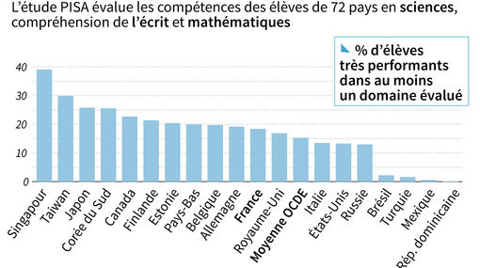

L'inégalité chronique du système éducatif français, constat sans appel de PISA
RUE DES ÉCOLES. L'enquête la plus médiatisée sur l'état de notre système scolaire
> En savoir plus...

Nice : La police s'installe à l'école
http://www.cafepedagogique.net/lexpresso/Pages/2016/12/20122016Article636178160447547390.aspx
Les 164 écoles de la ville de Nice auront à demeure un policier municipal, a décidé le Conseil municipal le 19 décembre. Les policiers municipaux disposeront dans chaque école d'un bureau où ils pourront recevoir les parents. Lesquels parents recevront une formation à la sécurité en cas de crise. Le Front national local demande davantage d'investissements dans la sécurité à l'école...

> zurück zum Inhalt

- langue(s)

Ressources sur la langue française
http://www.culture.gouv.fr/culture/dglf/ressources/

Banque de dépannage linguistique
http://66.46.185.79/bdl/presentation.html

Aide scolaire en grammaire
http://www.aidenet.eu/

Tolérances grammaticales et orthographe recommandée
- http://lamaisondesenseignants.com/index.php?action=afficher&id=1001&rub=31
- http://www.orthographe-recommandee.info/
- http://www.nouvelleorthographe.info/

"L'orthographe, c'est mon angoisse du quotidien"
https://www.franceculture.fr/emissions/hashtag/lorthographe-cest-mon-angoisse-du-quotidien#xtor=EPR-2-[LaLettre09122016]
Alors que le niveau des élèves en dictée baisse et que la France stagne dans la moyenne au dernier classement PISA, nous avons voulu savoir ce que l'orthographe signifiait pour vous. Bien souvent, c'est une image de marque : positive pour ceux qui la maîtrisent, négative pour les autres.

> zurück zum Inhalt

- Francophonie

- Littérature et culture

Toute la littérature française en ebooks gratuitement
http://www.gutenberg.org/browse/languages/fr
Près de 40 000 ebooks gratuits, au format html ou Epub ou encore Kindle. Avec ou sans les images. Et tout cela gratuitement ? C'ets ce que propose depuis des années le Projet Gutenberg. Les grands classiques de la littérature française sont tous là. Mais le projet a aussi numérisé des ouvrages rares qui intéressent d'autres disciplines, le Dictionnaire de Viollet le Duc par exemple avec toutes ses images.

Chanson – Nouveautés et Infos

musique de la semaine
http://www.musique-de-la-semaine.eu/index.html

rfi Musique
http://www.rfimusique.com/
RFI la sélection du mois
Chaque mois, une sélection de nouveautés musicales (tendances world, françaises et francophones), unique et représentative de la diversité musicale de RFI, est faite ...
Tour de France
http://www.le-tour.net
http://www.facebook.com/pages/Disco-Tour-de-France-DJ-Thomas-Bohnet/202864076431648

Deezer
http://www.deezer.com/de/search/
Deezer: Ein Jahr lang 20 Millionen Songs gratis hören.
Spotify sollte sich warm anziehen - nicht nur wegen der eisigen Temperaturen draußen, sondern auch wegen Deezer. Auf der Online-Musik-Plattform hören Sie 20 Millionen Songs ein Jahr lang gratis - so oft, so lange und wann Sie wollen.
Französische Chansons per Mail als MP3 Dateien

Das Chansonarchiv des Musikwissenschaftlichen Instituts der Universität des Saarlandes enthält über 20.000 französische Chansons (gestiftet aus dem Privatarchiv von Gerd Heger), die dort digitalisiert wurden.
Das Landesinstitut für Pädagogik und Medien hat eine Lizenz von der GEMA erworben und kann die Titel Lehrerinnen und Lehrern für den Unterricht legal und kostenlos zur Verfügung stellen. In der Regel haben die Dateien einen Umfang von weniger als 10 MB und dürften problemlos per Mail ankommen.
Die CDs sind in alphabetischer Reihenfolge der InterpretInnen unter folgendem Link zu finden: http://www.uni-saarland.de/fak3/chansonarchiv/
Bei Bedarf bitte eine Mail schicken an wwinkler@lpm.uni-sb.de und InterpretIn und Titel des gewünschten Chansons mitteilen.
Selbstverständlich können auch alle CDs vor Ort und live begutachtet werden – Kontakt und Terminvereinbarung bei Frau Wojtyniak: Tel. 0681-302 2318 oder wojtyniak@mx.uni-saarland.de

Cinéma

Rendez-Vous ciné – Der Treffpunkt des französischen Kinos
http://www.rendez-vous-cine.de/
Le Bureau du Cinéma de l’Ambassade de France offre tout un tas d’informations très utiles sur ce portail dédié au cinéma français. On apprécie tout particulièrement les rubriques constamment actualisées sur les sorties de films français en Allemagne, les cinémas de votre ville qui les proposent en version originale. Enfin , tous les films qui passent jour après jour à la télévision sur les chaînes accessibles en Allemagne.
Le cinéma (en) français à la carte!

DVD-Neuerscheinungen
http://www.rendez-vous-cine.de/dvd

Französischer Film
http://www.franzoesischerfilm.de/

L’actualité du cinéma
http://www.telerama.fr/cinema/
http://www.allocine.fr/

MyFrenchFilmFestival
http://www.myfrenchfilmfestival.com/fr/presentation

Critiques
La Fille de Brest, Le Disciple, Tour de France, Graine de Champion, Tu ne tueras point, Dernières nouvelles du cosmos, Réparer les vivants, Ma Vie de Courgette, L'Odyssée…

> zurück zum Inhalt
- Histoire et Géographie

Spécial Centenaire de la Grande Guerre

Centenaire 14-18 : Les monuments aux morts présentés au Panthéon
http://www.cafepedagogique.net/lexpresso/Pages/2016/05/24052016Article635996694637553661.aspx
36 000 communes françaises c'est 36 000 monuments à la mémoire des Poilus tombés au champ d'honneur. Dans le cadre de la Mission du centenaire de la Première Guerre mondiale, une exposition, « 36 000 communes, 36 000 cicatrices » présente le premier recensement photographique des monuments aux morts. Son objectif est de montrer l’immensité du premier conflit mondial et la puissance de sa mémoire. Ce recensement est complété par deux présentations de photographies, « Présence d’une génération perdue » de Raymond Depardon, et « La guerre des gosses » de Léon Grimpel réalisée en 1915.
Le centenaire de la bataille de Verdun
http://eduscol.education.fr/histoire-geographie/actualites/actualites/article/un-evenement-le-centenaire-de-la-bataille-de-verdun.html
Le 21 février 1916 débutait la bataille de Verdun, l'une des plus longues et des plus dévastatrices de la Première Guerre mondiale. Jusqu'au 29 mai 2016, date officielle retenue pour la commémoration nationale de la bataille de Verdun (en présence d'Angela Merkel et de François Hollande à Douaumont), les événements en lien avec la bataille vont se succéder. Le cycle des commémorations commencera en février par une cérémonie au Bois des Caures, détruit lors du premier jour de la bataille et par la réouverture du Mémorial de Verdun totalement repensé et agrandi. Dans le cadre de ces commémorations, le Mémorial propose un MOOC (une formation en ligne ouverte à tous) pour faire le point sur les derniers débats historiographiques et l'état des lieux de la recherche scientifique.
La guerre de 14 en vidéos
http://www.cafepedagogique.net/lexpresso/Pages/2016/01/15012016Article635884405109597040.aspx
Comment a-t-on vécu la première guerre mondiale dans le nord et l'est de la France ? De façon très diverses selon qu'on était en zone occupée ou non, Alsacien Lorrain ou non. C'est cette histoire fragmentée que France 3 Nord Est fait remonter à travers des vidéos et des témoignages. Une façon intéressante et nouvelle d'aborder la mémoire de la guerre.
Une plate forme pour découvrir la guerre 1914-18 au quotidien
http://www.cafepedagogique.net/lexpresso/Pages/2015/12/18122015Article635860200114098488.aspx
Comment découvrir ce qu'ont pensé, décidé et ressenti les Français durant la Grande Guerre ? Les familles gardent précieusement les correspondances familiales où l'on sait lire entre les lignes les souffrances et les découvertes. Un efamille a su garder une énorme correspondance et une masse de documents : la famille Résal. Pierrick Hervé, professeur au lycée Guist'Hau de Nantes et Marie-Christine Bonneau-Darmagnac, professeure au collège Jules Verne de Buxerolles participent à la construction d'une plate forme numérique qui a commencé à mettre à disposition des collégiens et lycéens des documents qui invitent à un véritable voyage dans le temps.
Concours Eustory : "Verdun, lieu de mémoire européen ?"
S'inscrire
http://www.eustory.fr/le-concours/formulaire-dinscription/
Un concours scolaire à dimension franco-allemande est mis en place à l'occasion des commémorations du centenaire de la bataille de Verdun.
Ce concours est une initiative de Eustory-France et de la Mission du centenaire de la Première Guerre mondiale, soutenu par le ministère de l'Éducation nationale, de l'Enseignement supérieur et de la Recherche et par le Plénipotentiaire de la République fédérale d'Allemagne chargé des relations culturelles franco-allemandes.
L'archéologie de la Première Guerre mondiale
Un webdocumentaire propose une exploration documentaire à la recherche des disparus de la Grande Guerre. Ce webdocumentaire, permettra aux élèves de découvrir à la fois l'histoire quotidienne des combattants de toutes nationalités, mais également le travail des archéologues de l'Inrap . Ils pourront suivre ainsi les derniers instants du soldat Pierre Grenier à Roclincourt, découvrir les sculptures et peintures pariétales laissées par les soldats réfugiés dans des grottes ou analyser les objets retrouvés par les chercheurs et les archéologues dans les tranchées.
Une exposition temporaire se déroule jusqu'au 5 mai 2016 au palais du Tau à Reims, elle est consacrée à l'archéologie et la Grande Guerre.
Voir le Webdoc
http://www.700000.fr/
A propos de l'exposition
https://pedagogie.ac-reims.fr/index.php/ecole-college-bis/separateur-5/hist-geo-college/174-s-informer-hist-geo-ed-civ-cycle-4/3550-exposition-de-terre-et-d-acier-archeologie-de-la-grande-guerre

Le Finistère dans la Guerre 1914-1918 - Outil pédagogique
Un dossier complet et passionnant sur le Finistère dans la Grande Guerre.
Voir
http://www.archives-finistere.fr/node/882

Les webdocumentaires sur la Première Guerre mondiale
À l'occasion du Centenaire, de nombreux webdocumentaires sur la Première Guerre mondiale ont été créés. Ces créations multimédias permettent, grâce à une structure narrative originale et le plus souvent participative, de découvrir les grandes thématiques de la Grande Guerre à travers des sélections d'images, de sons et de textes. Voici une liste non-exhaustive de ces ressources. Elle sera régulièrement mise à jour.
Voir
http://centenaire.org/fr/autour-de-la-grande-guerre/web/les-webdocumentaires-sur-la-premiere-guerre-mondiale

12ème édition de la lettre d'information (Reims)
La 12ème édition de la lettre d'information concernant l'actualité des commémorations du centenaire de la Première Guerre mondiale est en ligne. A signaler le hors-série de l'Histoire par l'image et un reportage, « Au cœur des tranchées » de France Tv Info.
La lettre d'information
http://cache.media.education.gouv.fr/file/2015/39/1/12_lettre_information_centenaire_533391.pdf
Au cœur des tranchées
http://www.francetvinfo.fr/societe/guerre-de-14-18/video-plongee-dans-l-enfer-des-tranchees_453734.html
L'histoire par l'image, spécial 1ère guerre
http://www.histoire-image.org/site/lettre_info/hors-serie-premiere-guerre-mondiale.php

> zurück zum Inhalt
- France – Allemagne – Europe

www.ofaj.org : Le site internet OFAJ change d'image
www.ofaj.org
Avec des statistiques en progression constante (31 000 abonnés à la Newsletter et 3 500 visiteurs par jour en moyenne), l'OFAJ a, ces dernières temps, poursuivi enquêtes et sondages pour cerner les besoins et les attentes des internautes, des jeunes et de ses partenaires. Cet été, le site a été repensé, testé auprès des utilisateurs, puis la migration des données a démarré. Aujourd'hui, la page d'accueil du site garde les couleurs flashy du logo, mais l'arborescence a été totalement remodelée. Bien entendu, le site est entièrement bilingue et permet à tout moment à l'internaute de passer d'une langue à l'autre. Les normes d'accessibilité ont été respectées. L'OFAJ pense déjà à demain, se prépare à lancer la première communauté web franco-allemande et prévoit d'utiliser davantage les fonctionnalités du Web 2.0.
Vous recherchez un stage, un job ou un emploi ? Consultez nos annonces en ligne
http://www.ofaj.org/kleinanzeigen?L=147758&K=IJT45260IJL40153II7659531IS1
DFJW-Programme im Hochschulbereich
http://www.dfjw.org/ausschreibungen?L=163484&K=IJT49810IJL44552II12455306IS1
Sie sind Studentin oder Student? Sie möchten ein deutsch-französisches Seminar organisieren, ein Praktikum in Frankreich absolvieren oder benötigen für Ihre Abschlussarbeit einen Rechercheaufenthalt im Nachbarland? Dann entdecken Sie die Programme und Stipendien des DFJW!
Kulturfondue: Deutsch-französische Austauschprogramme http://kulturfondue.wordpress.com/

Le programme Sauzay
Au B.O.
Une note parue au B.O. du 6 septembre rappelle les caractéristiques du programme Sauzay. Destiné aux élèves de 4ème, 3ème, 2de et 1ère, le programme Sauzay permet un séjour de trois mois en Allemagne sur la base de la réciprocité. Les frais de transport et séjour sont à la charge de la famille.

eTwinning - Schulpartnerschaften in Europa – Newsletter
www.etwinning.de/service/newsletter/index.php
Der eTwinning-Newsletter erscheint einmal im Monat und bietet aktuelle Informationen über internetgestützte Schulpartnerschaften in Europa.

Kontaktseite französischer Deutschlehrer
www.adeaf.fr

Bundeszentrale für politische Bildung: Frankreich
http://www.bpb.de/
http://www.bpb.de/internationales/europa/frankreich/
http://www.bpb.de/apuz/237937/frankreich
Le site de la Bundeszentrale vaut un petit détour de temps en temps.

Regards croisés sur l'histoire franco-allemande
https://www.aphg.fr/Colloque-Regards-croises-sur-les-relations-franco-allemandes
L’Association française des Professeurs d’Histoire et de Géographie (APHG) organise les 21 et 22 avril à Paris un colloque national sur le thème des relations franco-allemandes à travers les manuels scolaires avec notamment la participation de l’Association allemande des Professeurs d’Histoire (Verband der Geschichtslehrer Deutschlands e.V.).

> zurück zum Inhalt

- médias – Fernsehtipps u.a.

Avez-vous découvert le nouveau Télérama.fr ?
Nous sommes heureux de vous accueillir dans ce nouvel univers :
laissez-vous guider et profitez de quelques astuces.
- Tout savoir de la culture ? Un flux d'actualité culturelle alimenté en permanence : articles, sons, vidéos, photos... Tous les formats sont exploités pour vous donner la meilleure information dans les domaines de la télévision, du cinéma, de la musique, des livres, ... Sélectionnez le fil qui vous passionne !
- Vous ne voulez pas manquer les bonnes émissions télé du soir ? Une grille des programmes de télévision complète (plus de 280 chaînes), personnalisable et plus ergonomique que jamais; ainsi que toutes les critiques (cinéma, disques, livres ...) du magazine.
- Donnez votre avis ! Vous commentez les critiques et vous réagissez à tous les articles quel que soit le sujet traité.
Pour profiter, dès aujourd'hui, des services réservés de Télérama.fr : inscrivez -vous !
- Choisissez vos newsletters
- Personnalisez votre grille télé
- Créez des alertes et des favoris sur les sujets qui vous passionnent

> zurück zum Inhalt

Livres, revues

> zurück zum Inhalt

- Logiciels

Download-Charts: Top 100 des Monats
http://www.chip.de/Downloads-Download-Charts-Top-100-des-Monats_32417777.html

Die 100 beliebtesten Deutsch sprechenden Downloads & Apps
http://www.chip.de/artikel/Top-100-Die-beliebtesten-Downloads-auf-Deutsch_38741266.html?utm_source=daily-downloads&utm_medium=chip-newsletter&utm_campaign=2014-11-17+19%3A30%3A00

Die 100 besten Add-ons für den Firefox
http://www.chip.de/bildergalerie/Die-100-besten-Add-ons-fuer-den-Firefox-Galerie_44231012.html

Die 77 beliebtesten Microsoft-Tools
http://www.chip.de/bildergalerie/Die-77-beliebtesten-Microsoft-Tools-Galerie_38128636.html

Le Journal du Net : téléchargement
http://telechargement.journaldunet.com/

> zurück zum Inhalt

- Pour vos cours de français - Unterrichtsmaterialien und - ideen

Mes coups de cœur

n°1

n°2

Ecrire des lettres de non-motivation
http://www.cafepedagogique.net/lexpresso/Pages/2016/12/05122016Article636165192000675129.aspx
Les étudiants en BTS industriel d’Emmanuelle Floury au lycée Chevrollier d’Angers ont écrit d’étonnantes lettres de non-motivation. A partir d’une offre d’emploi, chacun écrit une lettre de motivation conforme aux usages. Puis, à la manière de Julien Prévieux, il doit « repérer un élément précis dans l'offre d'emploi, le développer de façon humoristique et finalement refuser, poliment, cette offre d'emploi ». L'objectif de cette amusante activité « est que ces étudiants, qui bloquent parfois a priori sur la notion de culture générale, perdent leurs inhibitions face aux textes et à l'écriture. »

Enseigner le vocabulaire
http://www.cafepedagogique.net/lexpresso/Pages/2016/12/05122016Article636165192008018879.aspx
Comment favoriser l’acquisition du lexique ? La Page des Lettres de l’académie de Versailles présente une approche innovante de l’enseignement du vocabulaire : « la méthode proposée, déjà solidement expérimentée en primaire et jusqu’en 5ème peut facilement s’adapter au cycle 4 du collège en particulier dans le cadre des EPI ou de l’AP qui rendra plus pertinente encore une approche fondée sur la polysémie des mots. »

Des vacances pour les super héros...
http://www.cafepedagogique.net/lexpresso/Pages/2016/12/16122016Article636174705679638776.aspx
Marcher sur la Lune, explorer la voie lactée, réussir des épreuves olympiques, imaginer le musée du futur, se glisser dans la peau d’un chat ou d’un chien, reconstruire Babylone, créer un morceau de musique sur ordinateur, lancer sa propre fusée dans l’espace, se transformer en apprenti-chimiste, réaliser un dessin animé, tout est possible pendant les vacances ! Des expériences insolites et inoubliables vous attendent ...

Le petit Libé N°16
http://www.liberation.fr/apps/2016/12/le-ptit-libe-empire-disney/#/

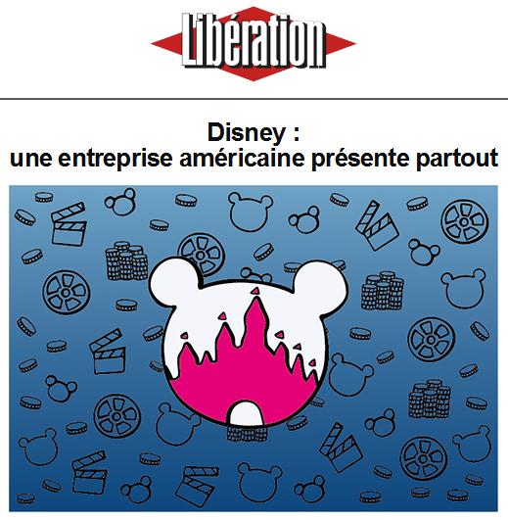
Tout le monde connaît les films Disney mais se rend-on vraiment compte de tout ce que possède et produit cette entreprise américaine ? A l’occasion des sorties des films Vaiana, la légende du bout du monde et Rogue One : A Star Wars Story ainsi que des 50 ans de la mort de Walt Disney, le P’tit Libé emmène les enfants à la découverte de ce géant du divertissement.
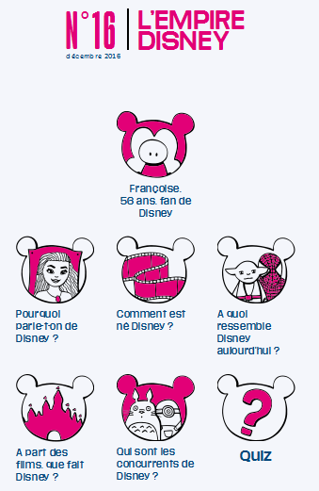

Présidentielles
https://www.lehrer-online.de/unterrichtseinheit/ue/praesidentschaftswahlen-in-frankreich-2017/
Die Schülerinnen und Schüler befassen sich mit der aktuellen politischen Lage in Frankreich sowie den Präsidentschaftswahlen 2017.

LPM-Newsletter
128. Ausgabe des LPM-Newsletters für Fremdsprachenlehrkräfte

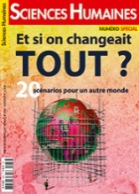

Et si on changeait tout ?
>> Consulter le sommaire
Mensuel N° 288 - janvier 2017
Et si on changeait tout ? - 6€50
Il est permis de rêver des futurs alternatifs. C’est même la signature humaine que de se projeter dans l’avenir, inventer des bifurcations, construire des utopies et s’en servir de phare pour avancer dans le temps. Les utopies perdurent et gardent un air de famille avec celles d’autrefois : elles esquissent toujours des révolutions lointaines. Mais celles d’aujourd’hui imposent de nouveaux thèmes et de nouveaux rythmes. Personnelles ou collectives, crédibles ou fantaisistes, elles contribuent à définir nos priorités et nos idéaux. Construction de la paix, refroidissement du climat, éthique animale, révolution pédagogique et managériale, éradication des maladies, des frontières, des discriminations, transformation de soi, colonisation de l’espace… : ce dossier donne un aperçu des forces d’anticipation présentes. En combinant science, imaginaire et parfois politique, elles ouvrent l’espace de nos possibles, pour le meilleur et pour le pire.

Connaissez vous Quidoo ?
http://www.cafepedagogique.net/lexpresso/Pages/2016/12/22122016Article636179893985117249.aspx
Repéré au salon Educatice, Quidoo est un logiciel ludique qui facilite la révision des leçons de langue étrangère à la maison. Ce n'est pas un outil pour le cours mais un appui complémentaire au cours. Basé sur des quizz ludiques, Quidoo permet aux élèves de retravailler le soir le vocabulaire, la grammaire ou les conjugaison vus en classe. Il permet de travailler la compréhension orale et écrite. Le logiciel fonctionne sur tous les supports (Apple, Android, PC). Il est disponible en anglais, espagnol et allemand. Par rapport à d'autres outils, Quidoo a l'avantage d'être facile à piloter et s'interafce avec les cahiers de textes des ENT. On peut donc facilement éditer des leçons à la maison et vérifier le travail fait tout en rendant la leçon visible. Il semble adapté à l'école et au collège.

http://www.thuram.org/site/
http://www.education-racisme.fr/

Concours - Wettbewerbe

La vie en BD
http://www.klett.de/frankreich/wettbewerbe

Francomics
https://institutfrancais.de/kultur/buchGideen/francomics
Der Schüler-Comic-Wettbewerb Francomics ist nach zwei erfolgreichen Editionen zurück!

Langues vivantes : Concours européen inter-scolaire
http://www.cafepedagogique.net/lexpresso/Pages/2015/03/05032015Article635611354503777338.aspx
Malgré son nom en anglais, Consumer Classroom est un site disponible dans 23 langues européennes réalisé par la Direction Générale de la Santé et des Consommateurs (DG SANCO) de la Commission européenne. Il vous propose de collaborer avec une autre classe en Europe pour discuter des contenus numériques et créer ensemble un produit (page web, jeux, vidéo) démontrant comment on peut utiliser les ressources numériques en toute sécurité. Le concours est ouvert aux élèves des collèges et lycées de la Communauté Européenne, de 12 à 18 ans, et le site vous propose de vous inscrire et de vous mettre en cotnact avec une classe partenaire.

FrancoMusiques-Wettbewerb
Kostenlose Musik-CD von Cornelsen
Aktuelle französische Musik in den Unterricht tragen. Schüler-Wettbewerb startet: Klassen-Song schreiben und 2.000 Euro gewinnen.

Internet-Wettbewerb: Im Team zur deutsch-französischen Freundschaft beitragen

http://www.cornelsen.de/lehrkraefte/1.c.2932909.de
Herzliche Freundschaft und die Drehachse der europäischen Integration: Die deutsch-französischen Beziehungen haben die Entwicklung Europas in den letzten Jahrzehnten geprägt. Frankophile Schüler können über das Medium Internet weiter dazu beizutragen. Mehr Informationen zum Wettbewerb.

Découvertes-Theaterwettbewerb
Zum Wettbewerb
Die Gewinner 2015 stehen fest!

http://lespetitscitoyens-laboutique.com/

Quelques sites intéressants
pour le prof de fle à la recherche de matériel et d’idees
(dernière mise à jour : 19-10-2016)
- Le point du FLE: http://www.lepointdufle.net/
- Le site portail du professeur de FLE (M. Overmann) : http://portail-du-fle.info/
- Bonjour de France: www.bonjourdefrance.com:
  - apprendre le français en ligne
- Le plaisir d’apprendre (Le site de ressources du CAVILAM – Alliance française) :
http://www.leplaisirdapprendre.com/
- Le français et vous (magazine pédagogique du Centre International d’Antibes) : http://www.cia-france.com/francais-et-vous/
- LPM-Newsletter : http://www.lpm.uni-sb.de/typo3/index.php?id=5818
- Lexique FLE : http://lexiquefle.free.fr/
- Frenchresources : http://www.frenchresources.info/
  - activités pédagogiques : http://frenchresources.info/module_ressources/fr/htm/frameset/ressources/Newsletters-2006-2007/activites.php?act=santons
- Francparler : http://www.francparler.org/
  - rubrique « dossiers » : http://www.francparler.org/dossiers.htm
- Lehrer Online: http://www.lo-net.de/franzoesisch.php
- Franskprog : http://www.fransksprog.dk/
- TICs en FLE : http://ticsenfle.blogspot.de/
- Le Café du FLE : http://www.lecafedufle.fr/
- Les Zexperts au service du FLE : https://leszexpertsfle.com/

- TV 5 Monde : www.tv5.org
  - langue française : http://www.tv5.org/cms/chaine-francophone/lf/p-7174-Langue-francaise.htm
  - enseigner le français : http://www.tv5.org/TV5Site/enseigner-apprendre-francais/accueil_enseigner.php
    - 7 jours sur la planète : http://www.tv5.org/TV5Site/7-jours/
    - paroles de clip : http://www.tv5.org/TV5Site/enseigner-apprendre-francais/paroles-clip.php?id=4
    - les vidéos du site : http://www.tv5.org/TV5Site/enseigner-apprendre-francais/rubrique-5-Les_videos_du_site.htm?id_col=47
    - L’émission du mois : http://www.tv5.org/TV5Site/enseigner-apprendre-francais/rubrique-2-L_emission_du_mois.htm
  - apprendre le français : http://www.tv5.org/TV5Site/enseigner-apprendre-francais/accueil_apprendre.php
    - 7 jours sur la planète : http://www.tv5.org/TV5Site/7-jours/
    - Cités du monde : http://www.tv5.org/TV5Site/enseigner-apprendre-francais/collection-26-Voyages_Cites_du_Monde.htm
    - BD mix : http://www.tv5.org/TV5Site/enseigner-apprendre-francais/collection-33-Bandes_dessinees_BDmix.htm
    - une minute au musée : http://www.tv5.org/TV5Site/enseigner-apprendre-francais/collection-15-Arts_Une_Minute_au_musee.htm
    - théâtre : http://www.tv5.org/TV5Site/enseigner-apprendre-francais/collection-35-Theatre_en_scenes.htm
  - revoir nos émissions : http://www.tv5.org/cms/chaine-francophone/Revoir-nos-emissions/p-14131-Sommaire.htm
    - 7 jours sur la planète : http://www.tv5.org/cms/chaine-francophone/info/p-1914-7-jours-sur-la-planete.htm
    - Acoustic : http://www.tv5.org/cms/chaine-francophone/Revoir-nos-emissions/Acoustic/p-10366-Accueil.htm
    - l’invité : http://www.tv5.org/cms/chaine-francophone/Revoir-nos-emissions/L-invite/p-9990-Accueil.htm
  - musique : http://www.tv5.org/cms/chaine-francophone/Musique/p-14241-Musique.htm
  - cultures du monde : http://www.tv5.org/TV5Site/cultures/cultures_du_monde.php
  - terriennes : http://www.tv5.org/cms/chaine-francophone/Terriennes/p-16162-Accueil.htm
  - cinéma : http://cinema.tv5monde.com/
  - théâtre : http://www.tv5.org/cms/chaine-francophone/Langue-Francaise/Tous-les-dossiers/p-7455-Theatre-en-scene-s-.htm
  - jeux et divertissements : http://www.tv5.org/cms/chaine-francophone/jeunesse/p-13930-Jeux-et-divertissements.htm
  - web TV : http://www.tv5.org/TV5Site/webtv/index.php
  - Entraînez-vous au TCF : http://www.tv5.org/cms/chaine-francophone/enseigner-apprendre-francais/TCF-FLE/p-6817-Accueil-TCF.htm.

- Canal Académie : http://www.canalacademie.com/
  - l’espace apprendre : http://www.canalacademie.com/apprendre/
- Apprendre et enseigner avec RFI : http://savoirs.rfi.fr/apprendre-enseigner
  - de nombreuses offres (classées par thématique, par objectif ou par type de contenu)
- Radio France : http://www.radiofrance.fr/
  - des émissions intéressantes (http://www.franceinter.fr/emissions/liste-des-emissions)
- 5 minutes avec … : http://www.franceinter.fr/emission-5-mn-avec-1
- Les petits bateaux : http://www.franceinter.fr/emission-les-p-tits-bateaux-archives

- 1 jour 1 actu : http://1jour1actu.com/
- Les petits citoyens (le quotidien + la version audio) : http://www.lespetitscitoyens.com/

Die Auswahl ist zwangsläufig subjektiv: Umso schöner wäre es, wenn Sie mir mitteilen würden, welche Plattformen und Websites Sie in Ihrer Praxis fruchtbringend einsetzen, damit ich die Liste sukzessive ergänzen kann.

Weblettres
https://listes.weblettres.net/wws
* Attention ! * Ces documents, réservés aux enseignants, sont accessibles sur mot de passe uniquement.
Pour l'obtenir, complétez le formulaire à cette adresse:
http://www.weblettres.net/pedagogie/index2.php?page=mp
Les cours et séquences
---------------------------------------------------
Déjà 8739 cours et séquences mis en ligne par les enseignants, dans l'espace « Cours et séquences » ou dans les groupes de travail :
http://www.weblettres.net/pedagogie/
COLLÈGE
* Attention ! * Ces documents, réservés aux enseignants, sont accessibles sur mot de passe uniquement.
Pour l'obtenir, complétez le formulaire à cette adresse:
http://www.weblettres.net/pedagogie/index2.php?page=mp
– Etude de la langue - Le présent et le futur de l'indicatif [17-12-2016]
Leçon et exercices à vidéo-projeter pour un travail en commun.
http://www.weblettres.net/pedagogie/index.php?page=news&idnot=9564
– Le voyage et l'aventure - Voyages poétiques [11-12-2016]
Séquence de poésie ayant pour thème le voyage.
http://www.weblettres.net/pedagogie/index.php?page=news&idnot=9562
– La ville, lieu de tous les possibles - Dossier "La ville lieu de tous les possibles ?" [23-11-2016]
Dossier qui évoque différentes représentations des banlieues. Idéal pour un travail en groupe : poème, chansons , photos et caricatures avec 5 questions proposées pour chaque texte.
http://www.weblettres.net/pedagogie/index.php?page=news&idnot=9559
– Informer, s'informer - Séquence sur l'exposé oral [21-09-2016]
Programme(s) de séquences sur l'exposé oral centrées sur les textes explicatifs et argumentatifs.
http://www.weblettres.net/pedagogie/index.php?page=news&idnot=9517
– Se raconter, se représenter - Les enjeux du "je", les formes de l'expression de soi [25-10-2016]
Plan de séquence.
Découvrir différentes formes de l’écriture de soi et de l’autoportrait
Comprendre les raisons et le sens de l’entreprise qui consiste à se raconter ou à se représenter
Percevoir l’effort de saisie de soi et de recherche de la vérité, s’interroger sur les raisons et les effets de la composition du récit ou du portrait de soi.
http://www.weblettres.net/pedagogie/index.php?page=news&idnot=9543
– Individu et pouvoir - Dossier Antigone, Anouilh [28-09-2016]
Dossier de lecture complet avec correction à l'usage du professeur.
http://www.weblettres.net/pedagogie/index.php?page=news&idnot=9525

– Orthographe - Exemples de tableaux horizontaux de conjugaison [21-09-2016]
Tableaux de conjugaison horizontaux que les élèves doivent compléter. Je choisis des verbes usuels, tous groupes confondus et les temps et modes censés être connus par l'élève selon son niveau (un verbe conjugué à tous les temps et à la même personne). Au fil des évaluations, je rajoute les nouveaux temps et modes étudiés pour
arriver fin 4e/ début 3e à un tableau complet.
Les élèves doivent compléter le tableau horizontalement, quant à moi, je note verticalement pour repérer les temps qui posent problème à chaque élève individuellement et proposer une remédiation. Ce tableau permet une approche progressive tout en consolidant les acquis. Il permet également aux élèves de comparer les constantes tout en mémorisant
les écarts. Cette approche est extrêmement efficace et quasiment tous les élèves parviennent à une connaissance parfaite de la conjugaison et peuvent jongler sans problème avec la concordance des temps en 3e.
http://www.weblettres.net/pedagogie/index.php?page=news&idnot=9510
– Développer son esprit critique - Les grandes religions - cours de vocabulaire et de culture générale [27-01-2011]
Christianisme, judaïsme, islam et bouddhisme sont expliqués en détails. La leçon inclut le vocabulaire propre à chaque religion et débute par une introduction présentant les grandes notions communes à toutes les religion.
http://www.weblettres.net/pedagogie/index.php?page=news&idnot=6406
– Développer son esprit critique - Recherche sur la Convention des Droits de l'Enfant [18-11-2007]
Recherche CDI et Internet sur la Convention des Droits de l'Enfant (avec corrigé et adresses Internet).
http://www.weblettres.net/pedagogie/index.php?page=news&idnot=4506
– Adopter un comportement réfléchi et responsable - "Nos différences nous rassemblent" : réalisation d'un journal TV [03-01-2005]
Description d'un projet pédagogique de réalisation d'un journal TV au collège, centré sur l'acquisition de compétences langagières écrites et orales.
http://www.weblettres.net/pedagogie/index.php?page=news&idnot=1698
– Education aux médias - Education à l'image : étudier un journal télévisé [26-10-2006]
Séance d'éducation à l'analyse de l'image à travers l'étude d'un journal télévisé. Séance destinée à des élèves de 3ème Découverte Professionnelle.
http://www.weblettres.net/pedagogie/index.php?page=news&idnot=6442
– Education aux médias - Semaine de la presse [01-06-2010]
Questionnaire pour interroger un rédacteur en chef d'hebdomadaire venu en classe de Seconde dans le cadre de la semaine de la presse.
http://www.weblettres.net/pedagogie/index.php?page=news&idnot=6073
– Education aux médias - Travailler sur la presse [03-02-2010]
Travail sur la "une" des journaux (découverte, réalisation, fiches vocabulaire technique...).
http://www.weblettres.net/pedagogie/index.php?page=news&idnot=5902
– Education aux médias - Questionnaires pour l'étude de la presse [21-03-2007]
Fiches (questionnaires) préparée dans le cadre de la semaine de la presse: analyse de la Une, le rôle des images, le nom des journaux, la presse télévisuelle.
http://www.weblettres.net/pedagogie/index.php?page=news&idnot=3814
LYCÉE GÉNÉRAL
* Attention ! * Ces documents, réservés aux enseignants, sont accessibles sur mot de passe uniquement.
Pour l'obtenir, complétez le formulaire à cette adresse:
http://www.weblettres.net/pedagogie/index2.php?page=mp
– Langue et rhétorique - Les figures d'opposition [06-11-2016]
Exercices. Pas de corrigé.
http://www.weblettres.net/pedagogie/index.php?page=news&idnot=9551
– EAF - Ecrit - Convaincre et persuader dans l'écriture d'invention [30-09-2016]
Deux textes argumentatifs, parus dans la presse à la fin du XIXème siècle, qui s'opposent au sujet de la construction de la Tour Eiffel : il s'agit d'étudier les procédés employés pour persuader et convaincre le lecteur afin de les réutiliser.
http://www.weblettres.net/pedagogie/index.php?page=news&idnot=9528
– OE : Ecriture poétique et quête du sens - Ronsard, "Quand vous serez bien vieille" (II). [26-09-2016]
Lecture analytique : relevé de faits remarquables ; travail préparatoire pour le commentaire littéraire.
http://www.weblettres.net/pedagogie/index.php?page=news&idnot=9519
– OE : Ecriture poétique et quête du sens - Ronsard, "Quand vous serez bien vieille" (I) [24-09-2016]
Fiche méthode en vue du commentaire littéraire, comprenant problématiques et trois plans détaillés.
http://www.weblettres.net/pedagogie/index.php?page=news&idnot=9518

Le point du fle
http://www.lepointdufle.net/

> zurück zum Inhalt

H. En vrac - Hinweise von KollegInnen

J’en ai assez! - lettre d’information abbestellen

Falls Sie die lettre d’information nicht mehr erhalten möchten, antworten Sie einfach auf diese E-mail mit « J’en ai assez ».

